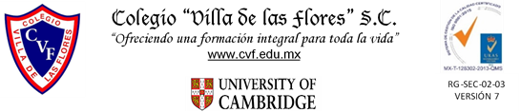

**PLAN DE CLASE/NOTA TÉCNICA**

**NIVEL: SECUNDARIA**

**FECHA: 21 de octubre del 2024**

**1.- NOMBRE DEL PROFESOR: Noemi Hernández Montiel**

**GRADO: 1 GRUPO: “A”**

**2.- ASIGNATURA: Geografía**

**3.- TRIMESTRE: 1**

**4.- SEMANA: 10**

**5.- TIEMPO: 40 minutos**

**6.- TEMA: Lugar, paisaje, territorio y región**

**7.- PROPÓSITOS: Distinguir que la distribución de las regiones bioculturales de México y el mundo es el resultado de la interacción entre las condiciones geográficas.**

**8.- CAMPO FORMATIVO:** () LENGUAJES. () SABERES Y PENSAMIENTO CIENTÍFICO. (X) ÉTICA, NATURALEZA Y SOCIEDAD. () DE LO HUMANO Y LO COMUNITARIO.

**9.- EJES ARTICULADORES:** () IGUALDAD DE GÉNERO. (x) INCLUSIÓN. () VIDA SALUDABLE. (X) PENSAMIENTO CRÍTICO (x) APROPIACIÓN DE LAS CULTURAS A TRÁVES DE LA LECTURA Y LA ESCRITURA. (x) INTERCULTURALIDAD CRÍTICA. () ARTES Y EXPERIENCIAS ESTÉTICAS.

**10.-PDA: Distingue que la distribución de las regiones bioculturales principales en México y el mundo.**

**11.- CONTENIDOS: El espacio geográfico como un producto social y colectivo.**

**12.- RECURSOS: Notas técnicas. Libros**

**13.- MATERIALES:** Cuaderno, lápices, colores, plataforma

**14.- INICIO: Sé saludará a los alumnos y se les pasará lista.**

**15.- DESARROLLO: Los alumnos observaran un video de aguas continentales**

<https://www.youtube.com/watch?v=s0zLC-jyBEA>

[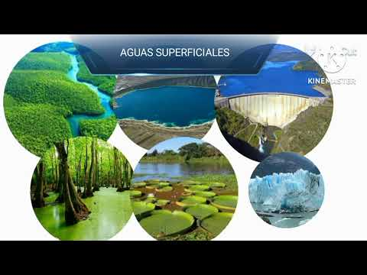](https://www.youtube.com/watch?v=s0zLC-jyBEA)

**16.- CIERRE: Los alumnos realizaran la lectura de la página 42.**

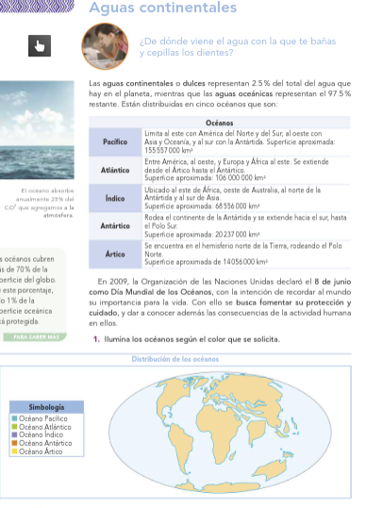

**Actividad y Tipo de organización: Individual (*) Equipo () Grupal (*)**

Por fila pasará a revisión para sello o firma de la profesora

**17.- EVALUACIÓN: Autoevaluación (*) Coevaluación () Heteroevaluación (*)**

**ACTITUDINAL:** Cumple con su asistencia y participación

**CONCEPTUAL:** Se entendieron los conceptos e ideas planteadas a los alumnos

**PROCEDIMENTAL:** Se llevó a cabo la información en manera adecuada y ordenada

**18.- TAREA: Traer un planisferio con nombres**



**PLAN DE CLASE/NOTA TÉCNICA**

**NIVEL: SECUNDARIA**

**FECHA: 22 de octubre del 2024**

**1.- NOMBRE DEL PROFESOR: Noemi Hernández Montiel**

**GRADO: 1 GRUPO: “A”**

**2.- ASIGNATURA: Geografía**

**3.- TRIMESTRE: 1**

**4.- SEMANA: 10**

**5.- TIEMPO: 40 minutos**

**6.- TEMA: Ciclo del agua**

**7.- PROPÓSITOS: Distinguir que la distribución de las regiones bioculturales de México y el mundo es el resultado de la interacción entre las condiciones geográficas.**

**8.- CAMPO FORMATIVO:** () LENGUAJES. () SABERES Y PENSAMIENTO CIENTÍFICO. (X) ÉTICA, NATURALEZA Y SOCIEDAD. () DE LO HUMANO Y LO COMUNITARIO.

**9.- EJES ARTICULADORES:** () IGUALDAD DE GÉNERO. (x) INCLUSIÓN. () VIDA SALUDABLE. (X) PENSAMIENTO CRÍTICO (x) APROPIACIÓN DE LAS CULTURAS A TRÁVES DE LA LECTURA Y LA ESCRITURA. (x) INTERCULTURALIDAD CRÍTICA. () ARTES Y EXPERIENCIAS ESTÉTICAS.

**10.-PDA: Distingue que la distribución de las regiones bioculturales principales en México y el mundo.**

**11.- CONTENIDOS: El espacio geográfico como un producto social y colectivo.**

**12.- RECURSOS: Notas técnicas. Libros**

**13.- MATERIALES:** Cuaderno, lápices, colores, plataforma

**14.- INICIO: Sé saludará a los alumnos y se les pasará lista.**

**15.- DESARROLLO:**

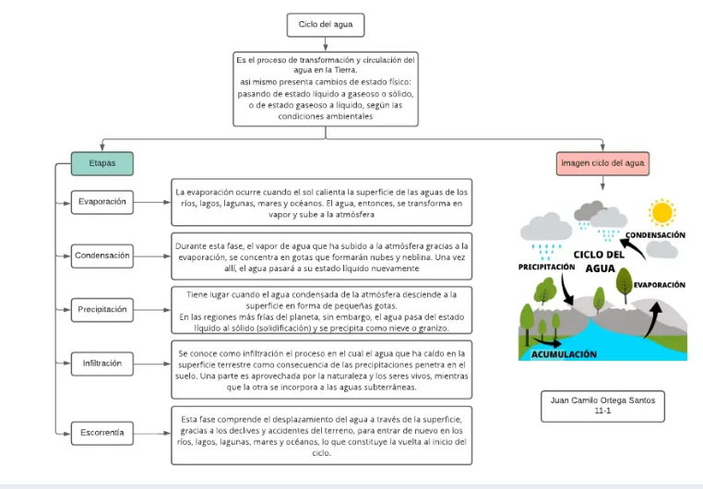

**16.- CIERRE: Los alumnos realizaran la actividad y lapegaran en su cuaderno sobre la evaporacion del agua .**

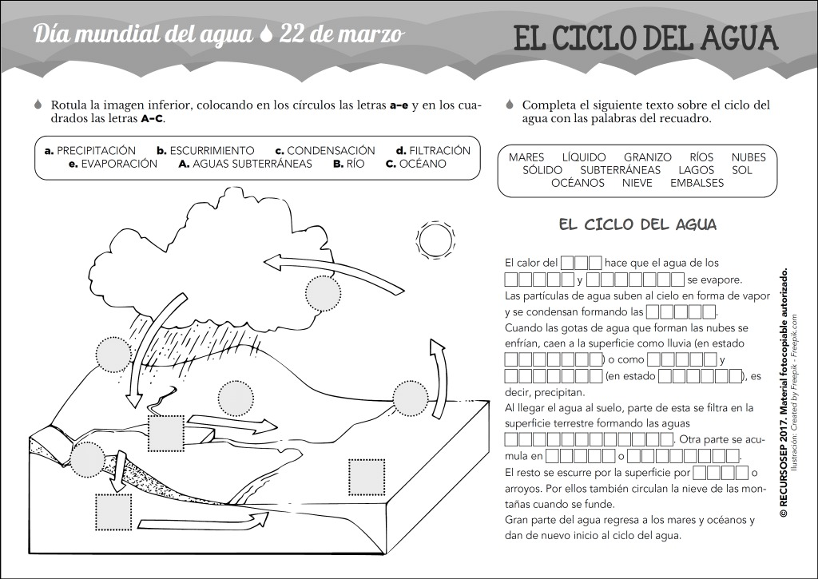

**Actividad y Tipo de organización: Individual (*) Equipo () Grupal (*)**

Por fila pasará a revisión para sello o firma de la profesora

**17.- EVALUACIÓN: Autoevaluación (*) Coevaluación () Heteroevaluación (*)**

**ACTITUDINAL:** Cumple con su asistencia y participación

**CONCEPTUAL:** Se entendieron los conceptos e ideas planteadas a los alumnos

**PROCEDIMENTAL:** Se llevó a cabo la información en manera adecuada y ordenada

**18.- TAREA:**

**Traer un papel bond blanco, traer imágenes para hacer una representación del ciclo del agua y materiales que tengas para realizar la actividad, marcadores, plumones. para el lunes 28.**



**PLAN DE CLASE/NOTA TÉCNICA**

**NIVEL: SECUNDARIA**

**FECHA: 23 de octubre del 2024**

**1.- NOMBRE DEL PROFESOR: Noemi Hernández Montiel**

**GRADO: 1 GRUPO: “A”**

**2.- ASIGNATURA: Geografía**

**3.- TRIMESTRE: 1**

**4.- SEMANA: 10**

**5.- TIEMPO: 40 minutos**

**6.- TEMA: Lugar, paisaje, territorio y región**

**7.- PROPÓSITOS: Distinguir que la distribución de las regiones bioculturales de México y el mundo es el resultado de la interacción entre las condiciones geográficas.**

**8.- CAMPO FORMATIVO:** () LENGUAJES. () SABERES Y PENSAMIENTO CIENTÍFICO. (X) ÉTICA, NATURALEZA Y SOCIEDAD. () DE LO HUMANO Y LO COMUNITARIO.

**9.- EJES ARTICULADORES:** () IGUALDAD DE GÉNERO. (x) INCLUSIÓN. () VIDA SALUDABLE. (X) PENSAMIENTO CRÍTICO (x) APROPIACIÓN DE LAS CULTURAS A TRÁVES DE LA LECTURA Y LA ESCRITURA. (x) INTERCULTURALIDAD CRÍTICA. () ARTES Y EXPERIENCIAS ESTÉTICAS.

**10.-PDA: Distingue que la distribución de las regiones bioculturales principales en México y el mundo.**

**11.- CONTENIDOS: El espacio geográfico como un producto social y colectivo.**

**12.- RECURSOS: Notas técnicas. Libros**

**13.- MATERIALES:** Cuaderno, lápices, colores, plataforma

**14.- INICIO: Sé saludará a los alumnos y se les pasará lista.**

**15.- DESARROLLO: Para comprender el tema los alumnos observaran el video sobre el ciclo del agua.**

<https://www.youtube.com/watch?v=3QVj99UGk3Q>

[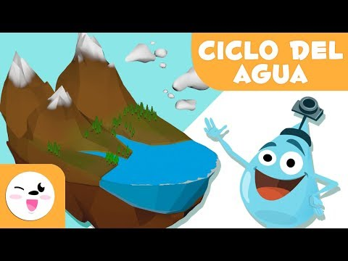](https://www.youtube.com/watch?v=3QVj99UGk3Q)

**16.- CIERRE: Los alumnos realizaran la actividad de la pagina 43 actividad 2**

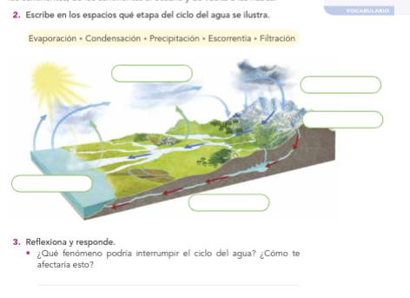

**Actividad y Tipo de organización: Individual (*) Equipo () Grupal (*)**

Por fila pasará a revisión para sello o firma de la profesora

**17.- EVALUACIÓN: Autoevaluación (*) Coevaluación () Heteroevaluación (*)**

**ACTITUDINAL:** Cumple con su asistencia y participación

**CONCEPTUAL:** Se entendieron los conceptos e ideas planteadas a los alumnos

**PROCEDIMENTAL:** Se llevó a cabo la información en manera adecuada y ordenada

**18.- TAREA: Traer su material para el proyecto**



**PLAN DE CLASE/NOTA TÉCNICA**

**NIVEL: SECUNDARIA**

**FECHA: 24 de octubre del 2024**

**1.- NOMBRE DEL PROFESOR: Noemi Hernández Montiel**

**GRADO: 1 GRUPO: “A”**

**2.- ASIGNATURA: Geografía**

**3.- TRIMESTRE: 1**

**4.- SEMANA: 10**

**5.- TIEMPO: 40 minutos**

**6.- TEMA: Lugar, paisaje, territorio y región**

**7.- PROPÓSITOS: Distinguir que la distribución de las regiones bioculturales de México y el mundo es el resultado de la interacción entre las condiciones geográficas.**

**8.- CAMPO FORMATIVO:** () LENGUAJES. () SABERES Y PENSAMIENTO CIENTÍFICO. (X) ÉTICA, NATURALEZA Y SOCIEDAD. () DE LO HUMANO Y LO COMUNITARIO.

**9.- EJES ARTICULADORES:** () IGUALDAD DE GÉNERO. (x) INCLUSIÓN. () VIDA SALUDABLE. (X) PENSAMIENTO CRÍTICO (x) APROPIACIÓN DE LAS CULTURAS A TRÁVES DE LA LECTURA Y LA ESCRITURA. (x) INTERCULTURALIDAD CRÍTICA. () ARTES Y EXPERIENCIAS ESTÉTICAS.

**10.-PDA: Distingue que la distribución de las regiones bioculturales principales en México y el mundo.**

**11.- CONTENIDOS: El espacio geográfico como un producto social y colectivo.**

**12.- RECURSOS: Notas técnicas. Libros**

**13.- MATERIALES:** Cuaderno, lápices, colores, plataforma

**14.- INICIO: Sé saludará a los alumnos y se les pasará lista.**

**15.- DESARROLLO: Los alumnos realizaran si infografía del proyecto trimestral.**

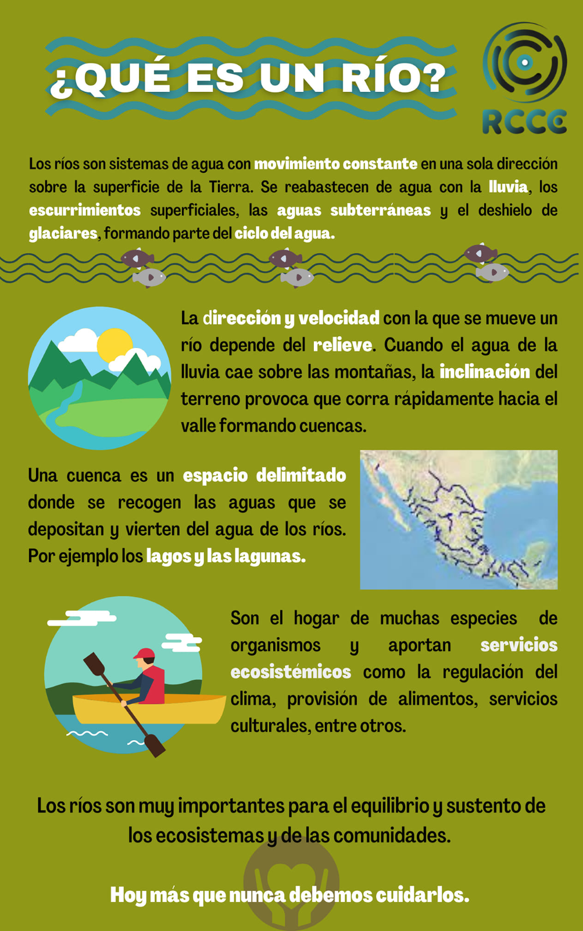

**16.- CIERRE: Al finalizar cada uno explicara su infografía.**

**Actividad y Tipo de organización: Individual (*) Equipo () Grupal (*)**

Por fila pasará a revisión para sello o firma de la profesora

**17.- EVALUACIÓN: Autoevaluación (*) Coevaluación () Heteroevaluación (*)**

**ACTITUDINAL:** Cumple con su asistencia y participación

**CONCEPTUAL:** Se entendieron los conceptos e ideas planteadas a los alumnos

**PROCEDIMENTAL:** Se llevó a cabo la información en manera adecuada y ordenada

**18.- TAREA: NO hay tarea**



**PLAN DE CLASE/NOTA TÉCNICA**

**NIVEL: SECUNDARIA**

**FECHA: 28 de octubre del 2024**

**1.- NOMBRE DEL PROFESOR: Noemi Hernández Montiel**

**GRADO: 1 GRUPO: “A”**

**2.- ASIGNATURA: Geografía**

**3.- TRIMESTRE: 1**

**4.- SEMANA: 10**

**5.- TIEMPO: 40 minutos**

**6.- TEMA: Ciclo del agua**

**7.- PROPÓSITOS: Distinguir que la distribución de las regiones bioculturales de México y el mundo es el resultado de la interacción entre las condiciones geográficas.**

**8.- CAMPO FORMATIVO:** () LENGUAJES. () SABERES Y PENSAMIENTO CIENTÍFICO. (X) ÉTICA, NATURALEZA Y SOCIEDAD. () DE LO HUMANO Y LO COMUNITARIO.

**9.- EJES ARTICULADORES:** () IGUALDAD DE GÉNERO. (x) INCLUSIÓN. () VIDA SALUDABLE. (X) PENSAMIENTO CRÍTICO (x) APROPIACIÓN DE LAS CULTURAS A TRÁVES DE LA LECTURA Y LA ESCRITURA. (x) INTERCULTURALIDAD CRÍTICA. () ARTES Y EXPERIENCIAS ESTÉTICAS.

**10.-PDA: Distingue que la distribución de las regiones bioculturales principales en México y el mundo.**

**11.- CONTENIDOS: El espacio geográfico como un producto social y colectivo.**

**12.- RECURSOS: Notas técnicas. Libros**

**13.- MATERIALES:** Cuaderno, lápices, colores, plataforma

**14.- INICIO: Sé saludará a los alumnos y se les pasará lista.**

**15.- DESARROLLO: Los alumnos realizaran su actividad en su lamina para representar con las imágenes sobre el ciclo del agua .**

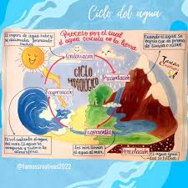**16.- CIERRE: Al finalizara cada uno para a explicar su lamina.**

**Actividad y Tipo de organización: Individual (*) Equipo () Grupal (*)**

Por fila pasará a revisión para sello o firma de la profesora

**17.- EVALUACIÓN: Autoevaluación (*) Coevaluación () Heteroevaluación (*)**

**ACTITUDINAL:** Cumple con su asistencia y participación

**CONCEPTUAL:** Se entendieron los conceptos e ideas planteadas a los alumnos

**PROCEDIMENTAL:** Se llevó a cabo la información en manera adecuada y ordenada

**18.- TAREA: Traer un planisferio con nombre y uno sin nombres**



**PLAN DE CLASE/NOTA TÉCNICA**

**NIVEL: SECUNDARIA**

**FECHA: 29 de octubre del 2024**

**1.- NOMBRE DEL PROFESOR: Noemi Hernández Montiel**

**GRADO: 1 GRUPO: “A”**

**2.- ASIGNATURA: Geografía**

**3.- TRIMESTRE: 1**

**4.- SEMANA: 10**

**5.- TIEMPO: 40 minutos**

**6.- TEMA: Agua dulce en el mundo**

**7.- PROPÓSITOS: Distinguir que la distribución de las regiones bioculturales de México y el mundo es el resultado de la interacción entre las condiciones geográficas.**

**8.- CAMPO FORMATIVO:** () LENGUAJES. () SABERES Y PENSAMIENTO CIENTÍFICO. (X) ÉTICA, NATURALEZA Y SOCIEDAD. () DE LO HUMANO Y LO COMUNITARIO.

**9.- EJES ARTICULADORES:** () IGUALDAD DE GÉNERO. (x) INCLUSIÓN. () VIDA SALUDABLE. (X) PENSAMIENTO CRÍTICO (x) APROPIACIÓN DE LAS CULTURAS A TRÁVES DE LA LECTURA Y LA ESCRITURA. (x) INTERCULTURALIDAD CRÍTICA. () ARTES Y EXPERIENCIAS ESTÉTICAS.

**10.-PDA: Distingue que la distribución de las regiones bioculturales principales en México y el mundo.**

**11.- CONTENIDOS: El espacio geográfico como un producto social y colectivo.**

**12.- RECURSOS: Notas técnicas. Libros**

**13.- MATERIALES:** Cuaderno, lápices, colores, plataforma

**14.- INICIO: Sé saludará a los alumnos y se les pasará lista.**

**15.- DESARROLLO: En grupo realizaremos la lectura de la pagina 44 y 45**

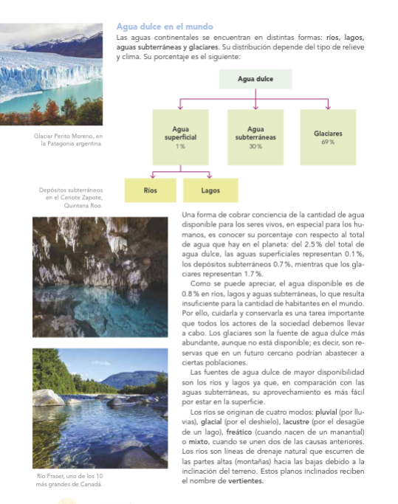

**16.- CIERRE: Donde anotaran en su cuaderno.**

**¿Como se encuentran las aguas continentales en distintas formas ?,Cuales son los cuatro modos en que se orginian los rios ?,¿Que es pluvial,glacial,freatico,mixto ,lacustre ,basandose en la lectura .**

**Actividad y Tipo de organización: Individual (*) Equipo () Grupal (*)**

Por fila pasará a revisión para sello o firma de la profesora

**17.- EVALUACIÓN: Autoevaluación (*) Coevaluación () Heteroevaluación (*)**

**ACTITUDINAL:** Cumple con su asistencia y participación

**CONCEPTUAL:** Se entendieron los conceptos e ideas planteadas a los alumnos

**PROCEDIMENTAL:** Se llevó a cabo la información en manera adecuada y ordenada

**18.- TAREA: NO hay tarea**



**PLAN DE CLASE/NOTA TÉCNICA**

**NIVEL: SECUNDARIA**

**FECHA: 30 de octubre del 2024**

**1.- NOMBRE DEL PROFESOR: Noemi Hernández Montiel**

**GRADO: 1 GRUPO: “A”**

**2.- ASIGNATURA: Geografía**

**3.- TRIMESTRE: 1**

**4.- SEMANA: 10**

**5.- TIEMPO: 40 minutos**

**6.- TEMA: Lugar, paisaje, territorio y región**

**7.- PROPÓSITOS: Distinguir que la distribución de las regiones bioculturales de México y el mundo es el resultado de la interacción entre las condiciones geográficas.**

**8.- CAMPO FORMATIVO:** () LENGUAJES. () SABERES Y PENSAMIENTO CIENTÍFICO. (X) ÉTICA, NATURALEZA Y SOCIEDAD. () DE LO HUMANO Y LO COMUNITARIO.

**9.- EJES ARTICULADORES:** () IGUALDAD DE GÉNERO. (x) INCLUSIÓN. () VIDA SALUDABLE. (X) PENSAMIENTO CRÍTICO (x) APROPIACIÓN DE LAS CULTURAS A TRÁVES DE LA LECTURA Y LA ESCRITURA. (x) INTERCULTURALIDAD CRÍTICA. () ARTES Y EXPERIENCIAS ESTÉTICAS.

**10.-PDA: Distingue que la distribución de las regiones bioculturales principales en México y el mundo.**

**11.- CONTENIDOS: El espacio geográfico como un producto social y colectivo.**

**12.- RECURSOS: Notas técnicas. Libros**

**13.- MATERIALES:** Cuaderno, lápices, colores, plataforma

**14.- INICIO: Sé saludará a los alumnos y se les pasará lista.**

**15.- DESARROLLO: Los alumnos observaran el video sobre los rios mas largos del mundo.**

<https://www.youtube.com/watch?v=zvXObXtnlhw>

[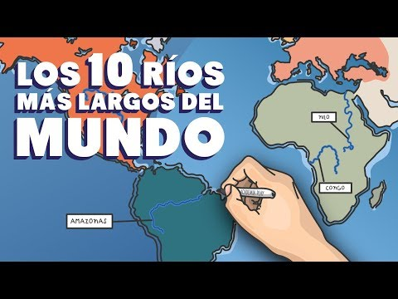](https://www.youtube.com/watch?v=zvXObXtnlhw)

**16.- CIERRE: En su planisferio los representarán con diferentes colores y le pondrán su simbología.**

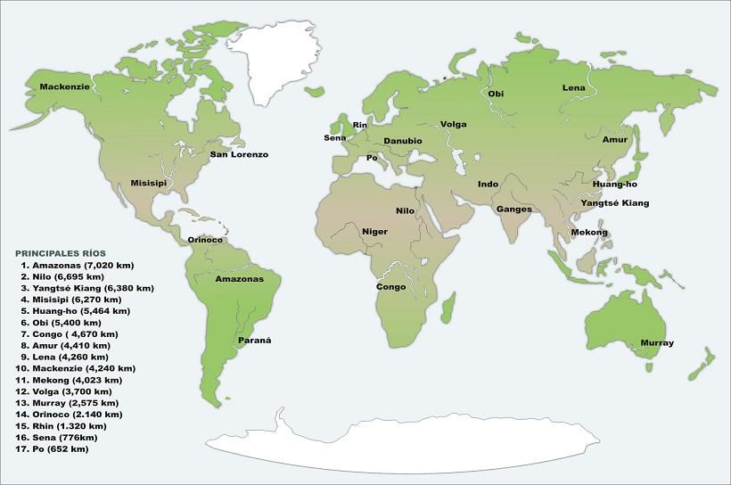

**Actividad y Tipo de organización: Individual (*) Equipo () Grupal (*)**

Por fila pasará a revisión para sello o firma de la profesora

**17.- EVALUACIÓN: Autoevaluación (*) Coevaluación () Heteroevaluación (*)**

**ACTITUDINAL:** Cumple con su asistencia y participación

**CONCEPTUAL:** Se entendieron los conceptos e ideas planteadas a los alumnos

**PROCEDIMENTAL:** Se llevó a cabo la información en manera adecuada y ordenada

**18.- TAREA: NO hay tarea**



**PLAN DE CLASE/NOTA TÉCNICA**

**NIVEL: SECUNDARIA**

**FECHA: 31 de octubre del 2024**

**1.- NOMBRE DEL PROFESOR: Noemi Hernández Montiel**

**GRADO: 1 GRUPO: “A”**

**2.- ASIGNATURA: Geografía**

**3.- TRIMESTRE: 1**

**4.- SEMANA: 10**

**5.- TIEMPO: 40 minutos**

**6.- TEMA: Lugar, paisaje, territorio y región**

**7.- PROPÓSITOS: Distinguir que la distribución de las regiones bioculturales de México y el mundo es el resultado de la interacción entre las condiciones geográficas.**

**8.- CAMPO FORMATIVO:** () LENGUAJES. () SABERES Y PENSAMIENTO CIENTÍFICO. (X) ÉTICA, NATURALEZA Y SOCIEDAD. () DE LO HUMANO Y LO COMUNITARIO.

**9.- EJES ARTICULADORES:** () IGUALDAD DE GÉNERO. (x) INCLUSIÓN. () VIDA SALUDABLE. (X) PENSAMIENTO CRÍTICO (x) APROPIACIÓN DE LAS CULTURAS A TRÁVES DE LA LECTURA Y LA ESCRITURA. (x) INTERCULTURALIDAD CRÍTICA. () ARTES Y EXPERIENCIAS ESTÉTICAS.

**10.-PDA: Distingue que la distribución de las regiones bioculturales principales en México y el mundo.**

**11.- CONTENIDOS: El espacio geográfico como un producto social y colectivo.**

**12.- RECURSOS: Notas técnicas. Libros**

**13.- MATERIALES:** Cuaderno, lápices, colores, plataforma

**14.- INICIO: Sé saludará a los alumnos y se les pasará lista.**

**15.- DESARROLLO: Los alumnos observaran el video sobre los ríos más largos del mundo.**

<https://www.youtube.com/watch?v=-sOy5uvae_w>

[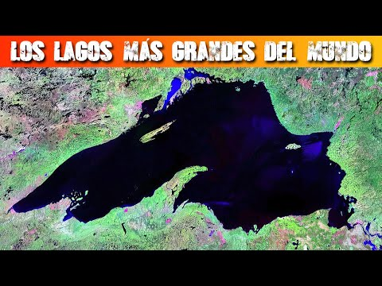](https://www.youtube.com/watch?v=-sOy5uvae_w)

**16.- CIERRE: Los en su mapa identificaran los ríos basándose en la página 46.**

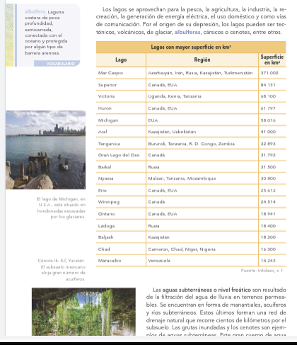

**Actividad y Tipo de organización: Individual (*) Equipo () Grupal (*)**

Por fila pasará a revisión para sello o firma de la profesora

**17.- EVALUACIÓN: Autoevaluación (*) Coevaluación () Heteroevaluación (*)**

**ACTITUDINAL:** Cumple con su asistencia y participación

**CONCEPTUAL:** Se entendieron los conceptos e ideas planteadas a los alumnos

**PROCEDIMENTAL:** Se llevó a cabo la información en manera adecuada y ordenada

**18.- TAREA: NO hay tarea**